打开学校官方网站： www.tlu.edu.cn
在主页的右侧，快速链接，点击智慧校园，
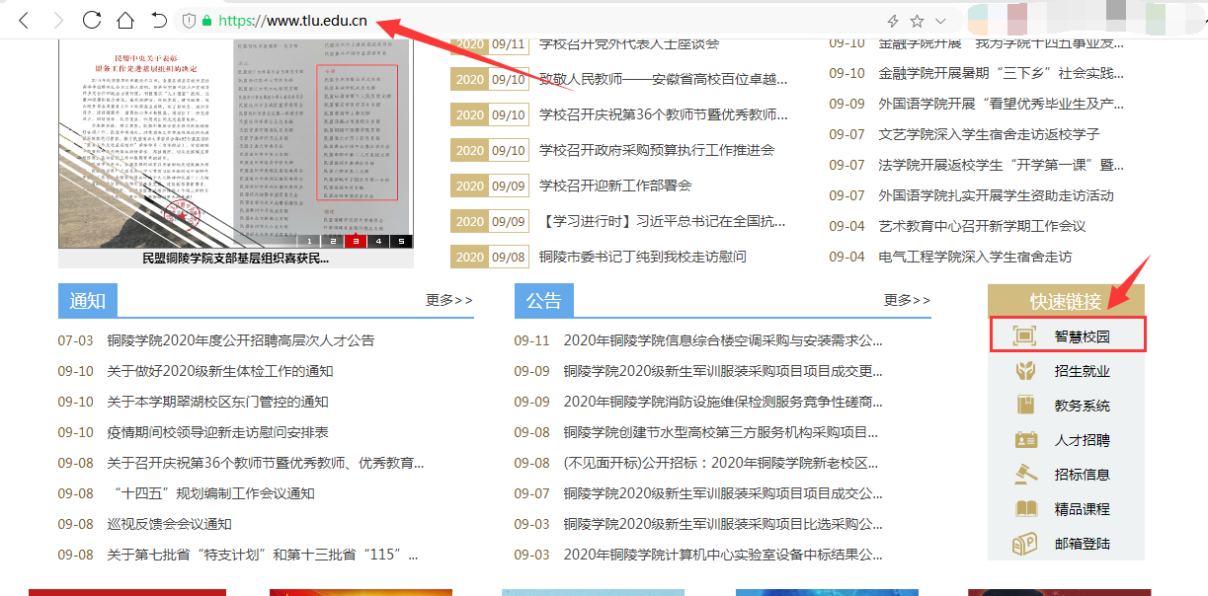
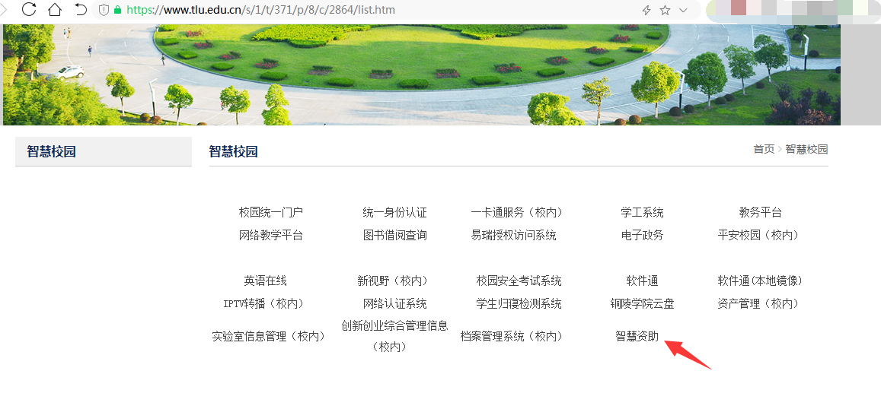
点击智慧资助，

输入用户名：学号
密码：身份证号码的第11位 至 16位 共6位
如：340100200212250013 密码即 122500
进入系统，点击资助服菜单下的学费减免
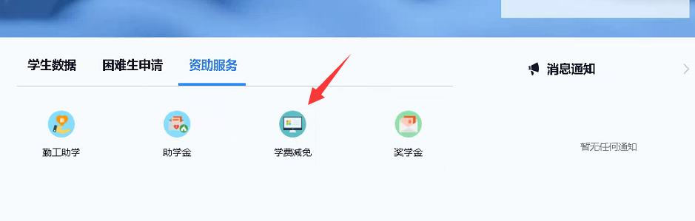
进入应用后，点击申请
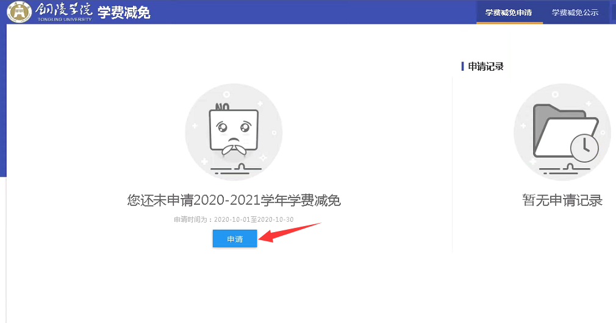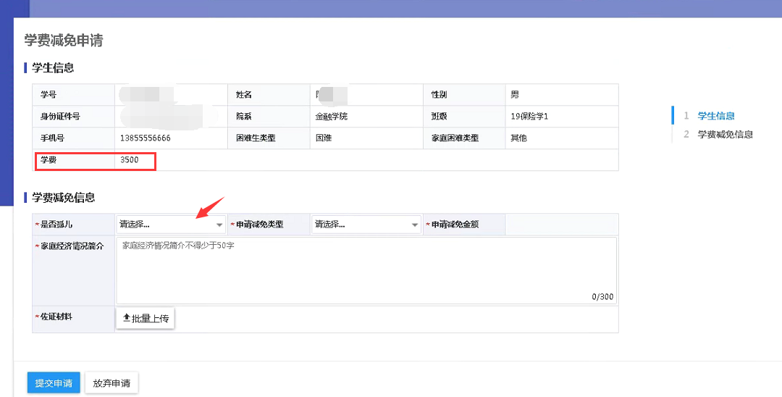
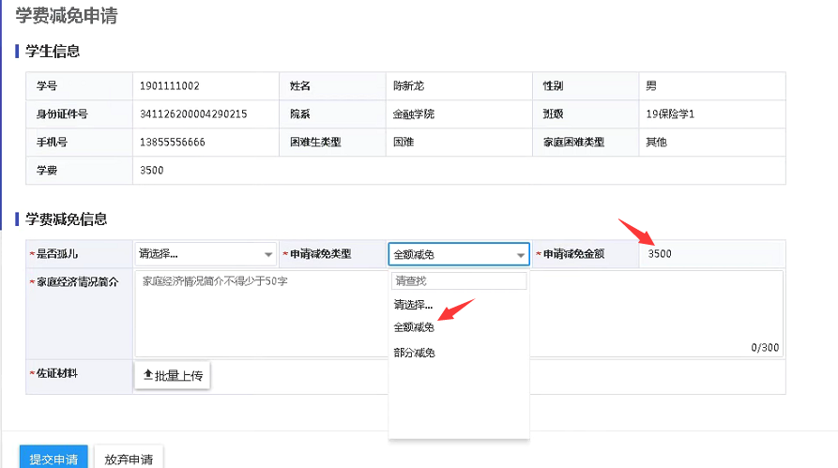
选择全额或者部分减免
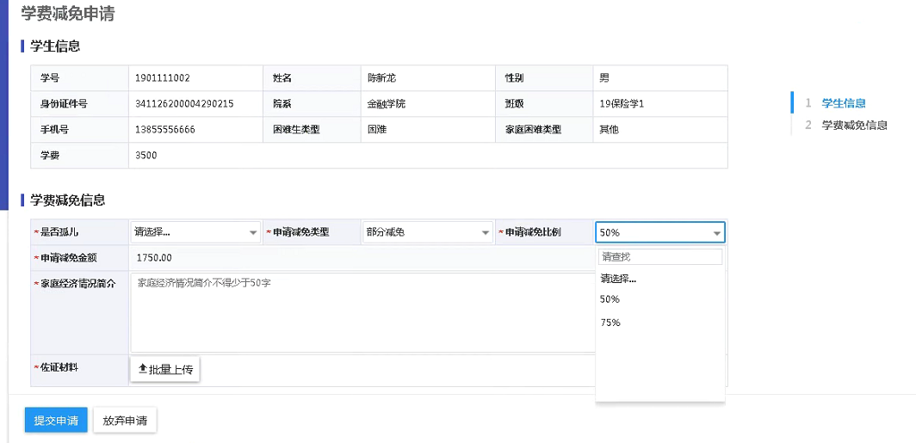
选择部分减免，系统会自动根据当前学年的学费和申请减免的比例算出减免金额，填写家庭经济情况简介，上传佐证材料，提交申请
光标放在申请记录上，点击打印，即可生成学费减免申请表，导出可打印。
